Họ và tên: Lê Trí Anh
MSSV: 1150080125
Link YouTube:
https://youtu.be/yZ6U2jVbiXw.
Link GitHub:
https://github.com/wwwwwwmw/LAB_AT_BMHTTT/tree/main/LAB3

I. MÔI TRƯỜNG VÀ CÔNG CỤ
- Ảo hóa: VMware Workstation Pro 26H1 (Mạng Host-only).
- Máy ảo: Windows 11 25H2 x64, OS build 26200.9445 (KB5124008).
- Công cụ: Sysmon 15.22, Autoruns 14.3, Process Explorer 17.14, Wireshark 4.6.8, Python 3.14.7.
- Hash gói dữ liệu: 96236f95ce59d0cc37f9b7ab8fbb04522f21870cd0b53aad6e52da5a23655439.
II. CÁC BƯỚC THỰC HÀNH
1. Chuẩn bị môi trường
Bước 1: Tạo VM Windows 11 và cấu hình mạng
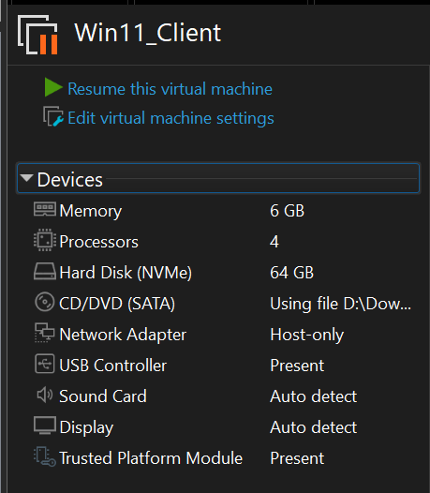
Bước 2: Tạo cấu trúc thư mục bài lab (PowerShell - Run as Administrator)
PowerShell
$Lab = 'C:\LAB3'
New-Item -ItemType Directory -Force "$Lab\Evidence", "$Lab\Tools", "$Lab\Downloads", "$Lab\Assets" | Out-Null
Get-Date -Format 'yyyy-MM-dd HH:mm:ss zzz' | Out-File "$Lab\Evidence\start_time.txt"
Bước 3: Kiểm tra và giải nén gói dữ liệu
PowerShell
Get-FileHash C:\LAB3\Downloads\LAB3_Threats_Assets.zip -Algorithm SHA256
Expand-Archive C:\LAB3\Downloads\LAB3_Threats_Assets.zip -DestinationPath C:\LAB3 -Force
Bước 4 & 5: Cài đặt Python, Wireshark và tải bộ Sysinternals
PowerShell
winget install --id Python.Python.3.14 --exact --version 3.14.7 --accept-package-agreements --accept-source-agreements
winget install --id WiresharkFoundation.Wireshark --exact --version 4.6.8 --accept-package-agreements --accept-source-agreements
python --version
& 'C:\Program Files\Wireshark\tshark.exe' --version | Select-Object -First 1

$D='C:\LAB3\Downloads'; $T='C:\LAB3\Tools'
Invoke-WebRequest 'https://download.sysinternals.com/files/Sysmon.zip' -OutFile "$D\Sysmon.zip"
Invoke-WebRequest 'https://download.sysinternals.com/files/Autoruns.zip' -OutFile "$D\Autoruns.zip"
Invoke-WebRequest 'https://download.sysinternals.com/files/ProcessExplorer.zip' -OutFile "$D\ProcessExplorer.zip"
Expand-Archive "$D\Sysmon.zip" -DestinationPath "$T\Sysmon" -Force
Expand-Archive "$D\Autoruns.zip" -DestinationPath "$T\Autoruns" -Force
Expand-Archive "$D\ProcessExplorer.zip" -DestinationPath "$T\ProcessExplorer" -Force
(Get-Item "$T\Sysmon\Sysmon64.exe").VersionInfo | Select FileVersion, ProductVersion
(Get-Item "$T\Autoruns\Autoruns64.exe").VersionInfo | Select FileVersion, ProductVersion
(Get-Item "$T\ProcessExplorer\procexp64.exe").VersionInfo | Select FileVersion, ProductVersion
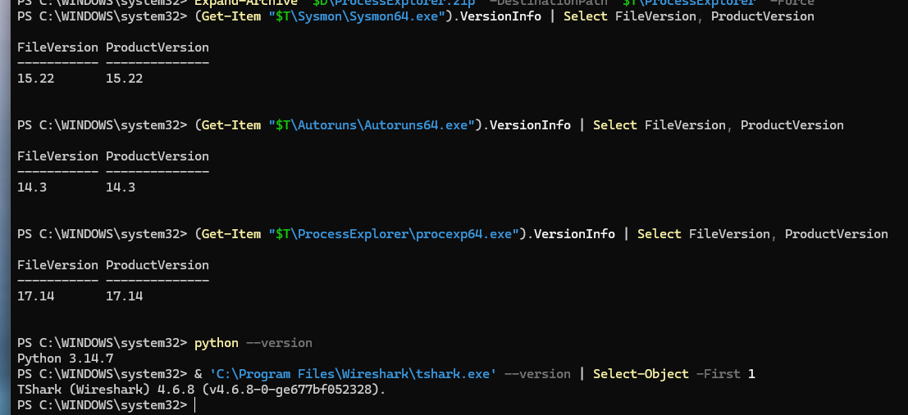
2. Baseline trước khi tạo tình huống
Chạy lệnh thu thập baseline (PowerShell - Run as Administrator):
PowerShell
$E='C:\LAB3\Evidence'
Get-ComputerInfo | Select WindowsProductName, WindowsVersion, OsBuildNumber, OsArchitecture | Format-List | Tee-Object "$E\baseline_os.txt"
Get-MpComputerStatus | Select AntivirusEnabled, RealTimeProtectionEnabled, IsTamperProtected, AntivirusSignatureVersion | Format-List | Tee-Object "$E\baseline_defender.txt"
Get-NetFirewallProfile | Select Name, Enabled, DefaultInboundAction, DefaultOutboundAction | Format-Table -Auto | Tee-Object "$E\baseline_firewall.txt"
Get-NetIPConfiguration | Format-List | Out-File "$E\baseline_network.txt" -Width 220
Get-Process | Sort ProcessName | Select ProcessName, Id, Path | Out-File "$E\baseline_processes.txt" -Width 220
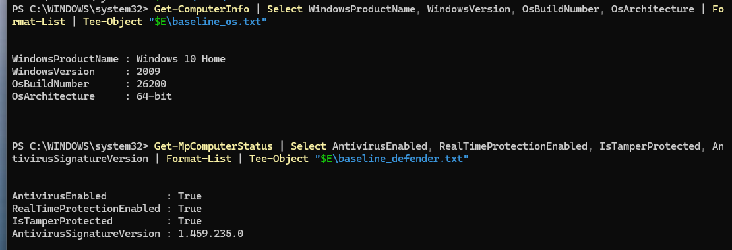
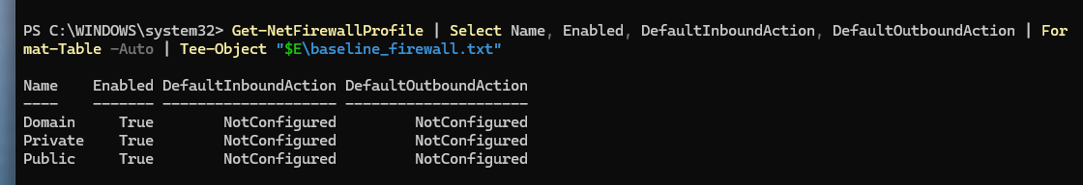
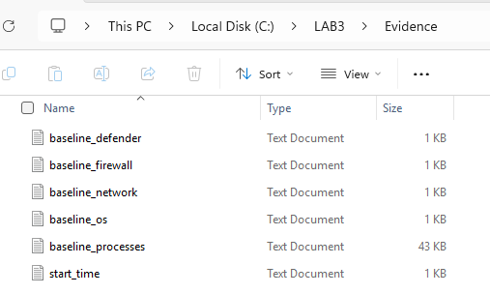

3. Tình huống 1 – Xác định tài sản, lỗ hổng, mối đe dọa và rủi ro
Bảng Risk Register:
Tài sản | Lỗ hổng | Mối đe dọa | Rủi ro | Biện pháp
Thông tin xác thực tài khoản lab | Mật khẩu ngắn hoặc bị nhập vào phần mềm không tin cậy | Dò mật khẩu/keylogging/phishing | Mất quyền truy cập hoặc chiếm tài khoản | Mật khẩu dài, MFA, endpoint protection, audit log
Dữ liệu trong C:\LAB3 | Thiếu backup/kiểm soát thay đổi | Xóa nhầm, mã độc, lỗi đĩa | Mất hoặc thay đổi dữ liệu | Backup, least privilege, hash, logging
Dịch vụ nghiệp vụ giả lập | Cổng lắng nghe ngoài dự kiến, thiếu giám sát | Backdoor/DoS | Gián đoạn hoặc truy cập trái phép | Firewall, process/network monitoring, allow-list
Email/người dùng | Thiếu xác minh domain/người gửi | Phishing/Spear phishing | Lộ thông tin xác thực | Awareness, email filtering, MFA, verify out-of-band
Tệp tin cấu hình hệ thống (Sysmon, Autoruns). | Phân quyền lỏng lẻo, user thường cũng có thể sửa. | Hacker hoặc malware thay đổi cấu hình để ẩn mình. | Không phát hiện được backdoor hoặc phần mềm độc hại. | Least privilege (cấp quyền admin rất hạn chế), File Integrity Monitoring (giám sát thay đổi file).
Bài tập phân loại 5 nguồn đe dọa:
- Nhân viên xóa nhầm tệp cấu hình đang dùng. -> Hành động vô ý.
- Người có ác ý cài phần mềm thu thập dữ liệu. -> Hành động cố ý.
- Mất điện kéo dài làm dịch vụ dừng và file chưa ghi bị mất. -> Thảm họa tự nhiên (sự cố môi trường).
- Ổ đĩa hỏng hoặc dịch vụ treo do lỗi phần mềm. -> Lỗi kỹ thuật.
- Tổ chức không áp dụng chính sách backup/patching dù đã có yêu cầu. -> Lỗi quản lý.
4. Tình huống 2 – Mã độc: kiểm chứng chu trình phát hiện bằng EICAR
Chạy lệnh tạo EICAR:
PowerShell
$eicar='X5O!P%@AP[4\PZX54(P^)7CC)7}$EICAR-STANDARD-ANTIVIRUS-TEST-FILE!$H+H*'
try {
Set-Content -Path C:\LAB3\Evidence\eicar.com.txt -Value $eicar -NoNewline -Encoding Ascii
} catch {
$_ | Out-File C:\LAB3\Evidence\eicar_write_error.txt
}
Start-Sleep -Seconds 5
Get-MpThreatDetection | Sort InitialDetectionTime -Descending | Select -First 5 ThreatID, InitialDetectionTime, Resources, ActionSuccess | Format-List | Tee-Object C:\LAB3\Evidence\defender_eicar.txt
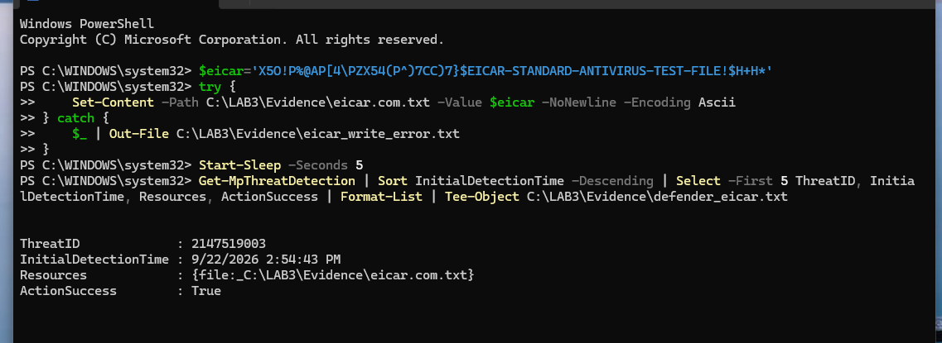
5. Tình huống 3 – Tấn công mật khẩu và nguy cơ keylogging
Bật audit, tạo tài khoản và sinh sự kiện đăng nhập:
PowerShell
auditpol /set /subcategory:{0CCE9215-69AE-1109-BED3-505054503030} /success:enable /failure:enable
$pw = Read-Host 'Nhap mat khau chi dung cho LAB3' -AsSecureString
New-LocalUser -Name 'lab3user' -Password $pw -FullName 'LAB3 Test User' -Description 'Temporary account for authentication logging lab'
Get-LocalUser -Name 'lab3user'
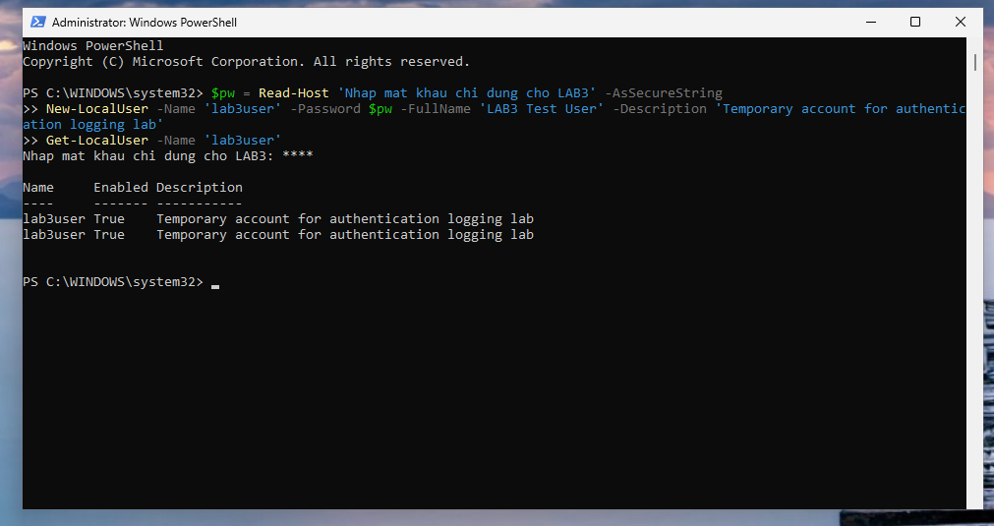
PowerShell
$start=(Get-Date).AddMinutes(-20)
Get-WinEvent -FilterHashtable @{LogName='Security'; Id=4624,4625,4648; StartTime=$start} | Where-Object { $_.Message -match 'lab3user' } | Select TimeCreated, Id, Message | Out-File C:\LAB3\Evidence\auth_events_before_rotation.txt -Width 260
Đổi mật khẩu:
PowerShell
$newPw = Read-Host 'Nhap mat khau LAB3 sau khi doi' -AsSecureString
Set-LocalUser -Name 'lab3user' -Password $newPw
- Phân tích keylogging: Mật khẩu dù dài hay phức tạp đến mấy thì khi gõ phím, keylogger cũng sẽ bắt được y chang chuỗi ký tự đó. Các biện pháp như MFA (xác thực đa yếu tố) hoặc Passkey (FIDO2) giúp giải quyết vấn đề này vì hacker dù có trộm được mật khẩu cũng không có thiết bị vật lý của người dùng để bấm xác nhận đăng nhập.
6. Tình huống 4 – Backdoor: nhận diện persistence và dịch vụ lắng nghe
Cài Sysmon và thu baseline Autoruns:
PowerShell
C:\LAB3\Tools\Sysmon\Sysmon64.exe -accepteula -i C:\LAB3\lab3_assets\sysmon-lab.xml
C:\LAB3\Tools\Autoruns\autorunsc64.exe -a -c -h -s > C:\LAB3\Evidence\autoruns_before.csv
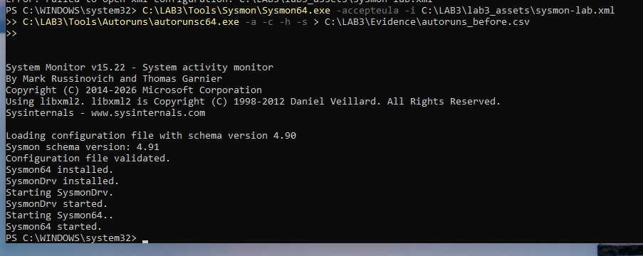
Tạo persistence lành tính:
PowerShell
$run='HKCU\Software\Microsoft\Windows\CurrentVersion\Run'
New-ItemProperty -Path $run -Name 'LAB3_Run_Demo' -PropertyType String -Value 'notepad.exe' -Force | Out-Null
$action=New-ScheduledTaskAction -Execute 'cmd.exe' -Argument '/c echo LAB3_TASK_OK>>C:\LAB3\Evidence\task_ran.txt'
$trigger=New-ScheduledTaskTrigger -AtLogOn -User $env:USERNAME
Register-ScheduledTask -TaskName 'LAB3_Persistence_Demo' -Action $action -Trigger $trigger -Description 'Benign LAB3 persistence demonstration' -Force | Out-Null
Tạo listener (PowerShell thường) và kiểm tra bằng Process Explorer:
PowerShell
Set-Location C:\LAB3\lab3_assets\www
python -m http.server 8080 --bind 127.0.0.1
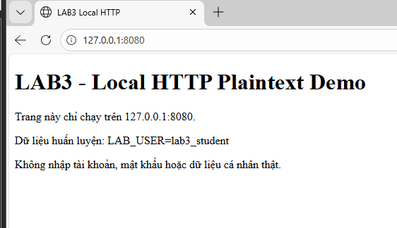
7. Tình huống 5 – Sniffing, MITM và Spoofing
Tạo HTTP request:
PowerShell
curl.exe "http://127.0.0.1:8080/?lab_user=lab3_student&lab_code=TRAINING_ONLY"
Tạo TLS traffic (cần kết nối NAT tạm thời):
PowerShell
curl.exe -I "https://example.com/?lab_user=lab3_student&lab_code=TRAINING_ONLY"
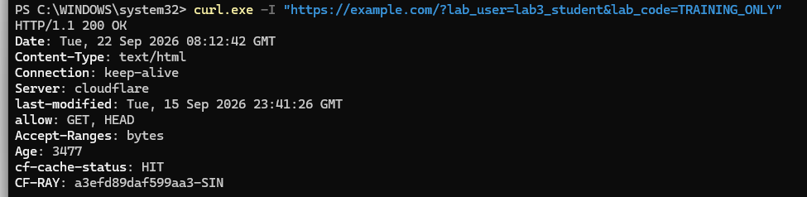
- Phân tích HTTP vs HTTPS: Với HTTP, công cụ Wireshark soi được rõ ràng phần Request URI và các tham số truyền vào (như TRAINING_ONLY). Với HTTPS, toàn bộ nội dung (payload) đã bị mã hóa đen thui, chỉ có thể thấy được IP đích, cổng 443 và một số thông tin bắt tay (handshake) ban đầu, không thể đọc trực tiếp dữ liệu ứng dụng.
8. Tình huống 6 – DoS, DDoS và Mail Bombing
Chạy Local load test và thống kê log:
PowerShell
python C:\LAB3\lab3_assets\scripts\local_load_test.py | Tee-Object C:\LAB3\Evidence\local_load_test.txt
Import-Csv C:\LAB3\lab3_assets\data\ddos_sample.csv | Group-Object SourceIP | Sort-Object Count -Descending | Select-Object Count, Name | Tee-Object C:\LAB3\Evidence\ddos_sources.txt
$log=Import-Csv C:\LAB3\lab3_assets\data\mailbomb_sample.csv
$log | Group-Object Sender | Sort-Object Count -Descending | Select Count, Name | Tee-Object C:\LAB3\Evidence\mail_sender_counts.txt
$log | Measure-Object SizeBytes -Sum -Average | Tee-Object C:\LAB3\Evidence\mail_volume.txt
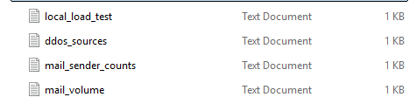
9. Tình huống 7 - Social Engineering, Phishing
Mở file mẫu và CSV phân loại:
PowerShell
notepad.exe C:\LAB3\lab3_assets\samples\phishing_email.txt
Import-Csv C:\LAB3\lab3_assets\samples\social_engineering_cases.csv | Format-Table -Wrap
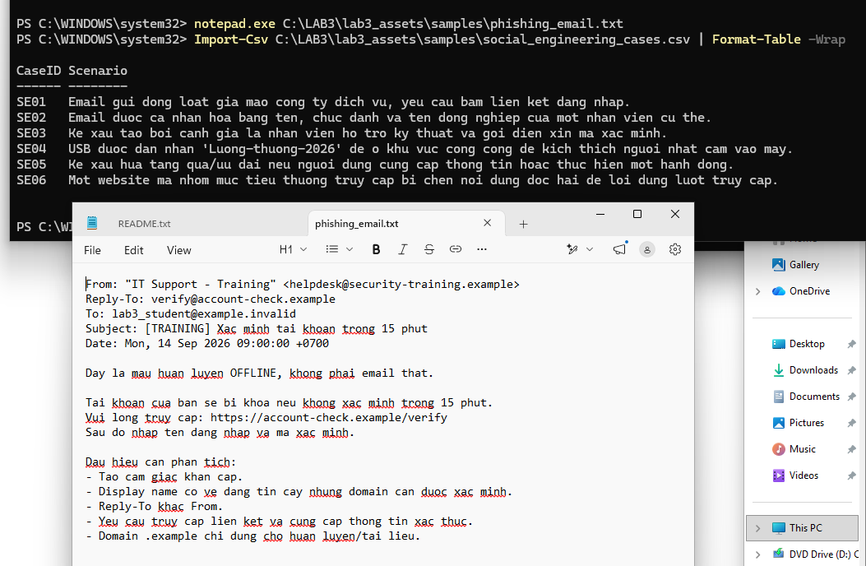
Bảng phân loại Social Engineering (Mục 9):
- SE01: Phishing (Email giả mạo chung chung yêu cầu bấm link).
- SE02: Spear Phishing (Có tính cá nhân hóa cao, nhắc đúng tên và chức danh).
- SE03: Pretexting (Đóng kịch giả làm nhân viên hỗ trợ để xin mã xác minh).
- SE04: Baiting (Bỏ mồi nhử bằng USB ghi chữ "Lương-thưởng").
- SE05: Watering Hole (Tấn công thông qua trang web mà nạn nhân hay truy cập).
- SE06: Quid Pro Quo (Trao đổi lợi ích, tặng quà để đổi lấy thông tin).
10. Cô lập, cleanup, phục hồi và kiểm tra lại
Chạy lệnh dọn dẹp hệ thống:
PowerShell
# 1) Xoa persistence LAB3
Remove-ItemProperty -Path 'HKCU:\Software\Microsoft\Windows\CurrentVersion\Run' -Name 'LAB3_Run_Demo' -ErrorAction SilentlyContinue
Unregister-ScheduledTask -TaskName 'LAB3_Persistence_Demo' -Confirm:$false -ErrorAction SilentlyContinue
# 2) Dung HTTP server dung PID dang listen tren 8080
$serverPid=(Get-NetTCPConnection -LocalPort 8080 -State Listen -ErrorAction SilentlyContinue).OwningProcess
if ($serverPid) { Stop-Process -Id $serverPid -Force }
# 3) Xoa tai khoan lab
Get-Process -IncludeUserName -ErrorAction SilentlyContinue | Out-Null
Remove-LocalUser -Name 'lab3user' -ErrorAction SilentlyContinue
# 4) Kiem tra lai
Get-ItemProperty 'HKCU:\Software\Microsoft\Windows\CurrentVersion\Run' -Name 'LAB3_Run_Demo' -ErrorAction SilentlyContinue
Get-ScheduledTask -TaskName 'LAB3_Persistence_Demo' -ErrorAction SilentlyContinue
Get-NetTCPConnection -LocalPort 8080 -ErrorAction SilentlyContinue
Get-MpComputerStatus | Select AntivirusEnabled, RealTimeProtectionEnabled, IsTamperProtected
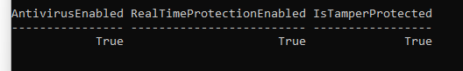
Xuất mã băm Hash:
PowerShell
Get-ChildItem C:\LAB3\Evidence -File | Get-FileHash -Algorithm SHA256 | Export-Csv C:\LAB3\Evidence\evidence_sha256.csv -NoTypeInformation -Encoding UTF8
III. TRẢ LỜI CÂU HỎI (PHẦN C)
- Dùng một ví dụ từ VM của bạn để phân biệt Asset, Vulnerability, Threat, Risk và Attack.
- Asset (Tài sản): Tài khoản lab3user trên máy ảo.
- Vulnerability (Lỗ hổng): Mật khẩu đặt quá dễ đoán và không có cơ chế khóa khi nhập sai nhiều lần.
- Threat (Mối đe dọa): Hacker hoặc tool dò mật khẩu.
- Risk (Rủi ro): Nguy cơ bị chiếm quyền đăng nhập vào máy ảo, gây mất dữ liệu.
- Attack (Tấn công): Hành động thực tế khi kẻ xấu cắm tool chạy Brute-force vào máy ảo.
- Phân loại năm tình huống ở TH1 thành: hành động vô ý, hành động cố ý, thảm họa tự nhiên, lỗi kỹ thuật và lỗi quản lý.
- Nhân viên xóa nhầm tệp cấu hình đang dùng. -> Hành động vô ý.
- Người có ác ý cài phần mềm thu thập dữ liệu. -> Hành động cố ý.
- Mất điện kéo dài làm dịch vụ dừng và file chưa ghi bị mất. -> Thảm họa tự nhiên (sự cố môi trường).
- Ổ đĩa hỏng hoặc dịch vụ treo do lỗi phần mềm. -> Lỗi kỹ thuật.
- Tổ chức không áp dụng chính sách backup/patching dù đã có yêu cầu. -> Lỗi quản lý.
- EICAR trong TH2 chứng minh được điều gì về Defender và không chứng minh được điều gì về việc có malware thật trên máy?
EICAR chứng minh được Defender đang ở trạng thái hoạt động (Real-time protection đang bật) và có khả năng bắt/cách ly file dựa trên signature. Nó không chứng minh được máy đang bị nhiễm malware thật vì bản chất EICAR chỉ là một file text vô hại được quy ước làm mẫu test.
- Vì sao không được tắt Microsoft Defender/EDR để “cho mẫu chạy”? Nếu một phần mềm hợp lệ bị chặn trong doanh nghiệp, quy trình xử lý đúng nên gồm những bước nào?
Không được tắt vì nếu lỡ đó là malware thật thì nó sẽ lây nhiễm toàn bộ hệ thống ngay lập tức. Quy trình xử lý đúng: Cô lập file/máy tính -> Check lại log và ném mẫu lên Sandbox/VirusTotal -> Nếu xác nhận là phần mềm nội bộ an toàn (False Positive) -> Đưa file/đường dẫn đó vào danh sách ngoại lệ (Exclusions/Allow-list) của EDR -> Giữ nguyên trạng thái bật của Defender.
- So sánh Brute Force Attack, Dictionary Attack và Key Logger Attack về dữ liệu đầu vào, cách phát hiện và biện pháp giảm thiểu.
- Brute Force: Thử mù mọi tổ hợp (a, ab, abc...). Dễ bị phát hiện qua log báo lỗi đăng nhập. Phòng chống: Giới hạn số lần nhập sai.
- Dictionary: Dùng danh sách các từ phổ biến có ý nghĩa (password, admin123). Nhanh hơn Brute force, dễ bị chặn bằng cách bắt buộc đặt pass phức tạp.
- Key Logger: Bắt phím khi người dùng gõ. Nhập đúng ngay lần đầu nên không sinh log lỗi. Phòng chống: Chống malware, dùng MFA.
- Dùng Event ID 4624, 4625 và 4648 của chính VM để giải thích trạng thái xác thực trước và sau khi đổi mật khẩu của lab3user.
Lúc chưa đổi pass: Mình nhập đúng mật khẩu, hệ thống sinh ra log 4624 (Logon Success) và 4648 (Logon dùng credential). Khi cố tình nhập sai, nó sinh ra log 4625 (Logon Failed). Sau khi đổi pass: Nhập lại pass cũ thì bị chặn và ra log 4625, nhập pass mới thì báo thành công ra 4624.
- Vì sao mật khẩu dài/phức tạp không tự ngăn được keylogging? Phân tích thêm vai trò và giới hạn của MFA, push MFA và FIDO2/passkey.
Keylogger hoạt động bằng cách ghi nhận mọi phím được bấm trên bàn phím. Bạn gõ pass dài 100 ký tự thì nó cũng bắt được 100 ký tự đó. MFA (App, SMS, Push) bắt buộc phải có thêm điện thoại để xác thực nên lỡ mất pass cũng không sao. FIDO2/Passkey thì an toàn hơn nữa vì nó xác thực bằng phần cứng/vân tay, hoàn toàn không cần gõ phím.
- Dựa trên TH4, một cổng đang Listen có đủ để kết luận có backdoor không? Hãy nêu tối thiểu bốn bằng chứng phải tương quan trước khi kết luận.
Không đủ, vì cổng Listen có thể là do một dịch vụ bình thường của web hoặc hệ thống mở ra. Cần 4 bằng chứng: (1) Cổng mở ở đâu (NetTCPConnection), (2) Process nào đang chạy cổng đó (Process Explorer), (3) Process đó có cấu hình tự khởi động không (Autoruns), (4) Dấu vết tiến trình lúc mới tạo ra (Sysmon Event 1).
- Run value và Scheduled Task trong TH4 tạo persistence như thế nào? Vì sao phải kiểm tra tên, đường dẫn, publisher, command line và context thay đổi trước khi xóa một entry?
Nó ghi cấu hình vào Registry hoặc đặt lịch để mỗi khi bật máy hoặc đăng nhập, ứng dụng đó tự động chạy ngầm theo. Phải kiểm tra kỹ đường dẫn (Image Path), người phát hành (Publisher) và lệnh khởi chạy (Command Line) vì hacker thường đặt tên file giả dạng hệ thống (như svchost.exe) nhưng lại giấu file ở ổ C:\Temp.
- So sánh DoS và DDoS bằng kết quả local_load_test.py và ddos_sample.csv. Vì sao DDoS khó chặn chỉ bằng một rule IP đơn giản?
DoS là tấn công từ một nguồn duy nhất (như bài lab dùng localhost bắn 50 request). DDoS là tấn công phân tán từ hàng ngàn IP khác nhau trỏ về một đích. DDoS khó chặn vì nếu bạn viết rule chặn 1 IP, hàng ngàn IP còn lại vẫn tiếp tục xả rác vào server.
- Mail bombing ảnh hưởng chủ yếu tới thuộc tính nào của hệ thống? Từ mailbomb_sample.csv, nêu hai chỉ số phù hợp để phát hiện hành vi bất thường.
Ảnh hưởng chủ yếu đến tính Sẵn sàng (Availability) vì nó làm nghẽn băng thông, đầy dung lượng lưu trữ của máy chủ mail. Hai chỉ số để bắt hành vi là: Số lượng thư từ một người gửi (Sender) cao bất thường và Tổng dung lượng (SizeBytes) tăng vọt so với mức trung bình.
- Sniffing có thể được dùng hợp pháp và bất hợp pháp như thế nào? Dùng hai capture của TH5 để minh họa sự khác nhau giữa HTTP và HTTPS.
Hợp pháp khi admin mạng dùng để gỡ lỗi, kiểm tra rớt mạng. Bất hợp pháp khi hacker rình ở quán cafe bắt trộm gói tin. HTTP bắt được thì đọc được hết nội dung (như chuỗi TRAINING_ONLY), còn HTTPS thì dữ liệu đã bị mã hóa, chỉ thấy IP và port.
- Trình bày Email Hijacking, Wi-Fi Eavesdropping, Session Hijacking và IP/DNS/HTTPS Spoofing trong bối cảnh Man-in-the-Middle. Kỹ thuật nào không được thực hiện chủ động trong lab và vì sao?
- Email Hijacking: Hack email để đọc lén nội dung.
- Wi-Fi Eavesdropping: Ngồi chung mạng Wi-Fi bắt trộm gói tin.
- Session Hijacking: Trộm cookie để chiếm phiên đăng nhập.
- Spoofing: Làm giả IP/DNS để lừa hệ thống. Trong bài lab không làm ARP Spoofing hay chèn chứng chỉ HTTPS giả, vì làm vậy sẽ tác động trực tiếp vào cấu trúc mạng Host, có thể gây sập mạng hoặc kích hoạt cảnh báo thực tế của hệ thống.
- HTTPS, HSTS và VPN giảm rủi ro MITM theo những cơ chế nào? Nêu ít nhất hai loại rủi ro mà các biện pháp này không tự giải quyết.
HTTPS mã hóa dữ liệu. HSTS ép trình duyệt không bao giờ load giao thức HTTP thường. VPN tạo đường ống mã hóa đi xuyên qua mạng Wi-Fi rác. Tuy nhiên nó không cứu được nếu: (1) Nạn nhân bị dụ vào web Phishing tự nguyện gõ pass, (2) Máy tính nạn nhân đã dính mã độc từ trước.
- Phân biệt spoofing ở lớp IP, DNS và website/domain. Với mỗi loại, nêu một nguồn bằng chứng hoặc kiểm soát phù hợp.
- IP Spoofing: Giả địa chỉ IP nguồn (Phòng thủ bằng rule Firewall/Router).
- DNS Spoofing: Sửa cache phân giải tên miền để trỏ về IP fake (Phòng thủ bằng DNSSEC).
- Domain Spoofing: Mua tên miền nhìn hao hao giống thật như faceb00k (Phòng thủ bằng bộ lọc Phishing trên trình duyệt và awareness của user).
- Từ social_engineering_cases.csv, phân biệt Phishing, Spear Phishing, Watering Hole, Pretexting, Baiting và Quid Pro Quo.
- SE01: Phishing (Email giả mạo chung chung yêu cầu bấm link).
- SE02: Spear Phishing (Có tính cá nhân hóa cao, nhắc đúng tên và chức danh).
- SE03: Pretexting (Đóng kịch giả làm nhân viên hỗ trợ để xin mã xác minh).
- SE04: Baiting (Bỏ mồi nhử bằng USB ghi chữ "Lương-thưởng").
- SE05: Watering Hole (Tấn công thông qua trang web mà nạn nhân hay truy cập).
- SE06: Quid Pro Quo (Trao đổi lợi ích, tặng quà để đổi lấy thông tin).
- Trong phishing_email.txt, những chỉ dấu nào liên quan tới “uy tín giả”, “khẩn cấp”, "domain", "Reply-To” và “yêu cầu credential"?
- Uy tín giả: Lấy tên hiển thị là "IT Support - Training".
- Khẩn cấp: Dọa "Sẽ bị khóa tài khoản trong 15 phút".
- Domain: Chứa đuôi .example lạ lẫm.
- Reply-To: Bấm reply thì mail lại gửi cho một địa chỉ khác hẳn tên người gửi ban đầu.
- Yêu cầu credential: Ép bấm vào link và bắt nhập tài khoản.
- Xây dựng quy trình incident response ngắn cho endpoint nghi có keylogger/backdoor: triage -> preserve evidence -> contain -> eradicate -> recover -> monitor -> credential action.
- Triage (Đánh giá): Xác minh đúng là máy có backdoor không.
- Preserve evidence (Bảo vệ bằng chứng): Dump RAM, sao lưu log Sysmon (không vội tắt máy).
- Contain (Cô lập): Rút dây mạng máy tính đó.
- Eradicate (Diệt tận gốc): Dùng tool gỡ keylogger, xóa entry tự động chạy.
- Recover (Khôi phục): Phục hồi từ bản backup an toàn, cắm mạng lại.
- Monitor (Giám sát): Theo dõi máy đó thêm 1-2 tuần xem có bị lại không.
- Credential action (Đổi pass): Ép đổi toàn bộ mật khẩu đã từng gõ trên máy đó.
- SHA-256 trong bài giúp chứng minh điều gì về tính toàn vẹn của file Evidence và không chứng minh điều gì về nguồn gốc hay tính đúng đắn của nội dung?
Chứng minh tính Toàn vẹn (Integrity): Đảm bảo các file log bằng chứng từ lúc làm xong đến lúc nộp bài không bị thêm bớt một chữ nào. Không chứng minh tính đúng đắn: Nó không biết được bên trong file đó là bạn làm thật hay là bạn tự gõ text giả vào rồi băm ra.
- Đề xuất defense-in-depth cho một máy phòng kế toán hoặc máy quản trị: endpoint protection, least privilege, application control, logging, network control, backup và credential protection.
Áp dụng phòng thủ nhiều lớp: Bật Endpoint protection (EDR/Defender), Least privilege (chỉ cấp quyền User thường cho kế toán), Application control (chỉ cho mở app kế toán MISA, Word, Excel), Logging (bật Sysmon), Network control (Firewall chặn tải file .exe), Backup (tuân thủ luật 3-2-1 chống Ransomware) và Credential protection (bật MFA/Windows Hello).

